Детское творческое объединение
«Детский дорожный дозор»
Дополнительная общеобразовательная общеразвивающая программа социально-педагогической направленности
5 «А» класс
«Детский дорожный дозор»
ЗАДАНИЕ: на 25.01.2021
1.Ребята, нужно разработать буклет на тему:
Дорога глазами водителей, предупредительные сигналы водителей
пример:
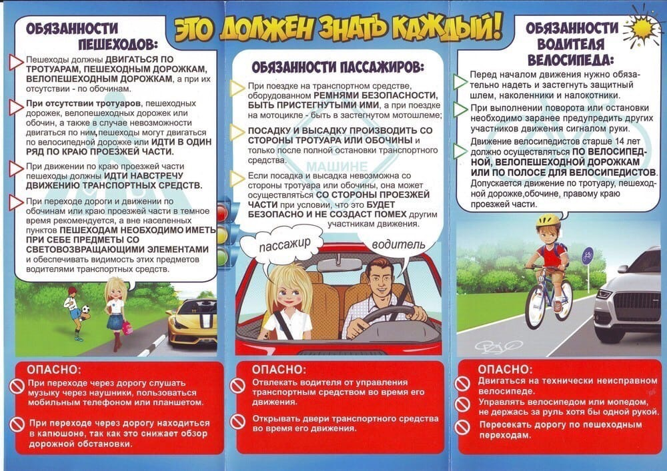

Также рекомендую посмотреть видеоурок «Сигналы водителя»
https://www.youtube.com/watch?v=32PrMUuepv8

